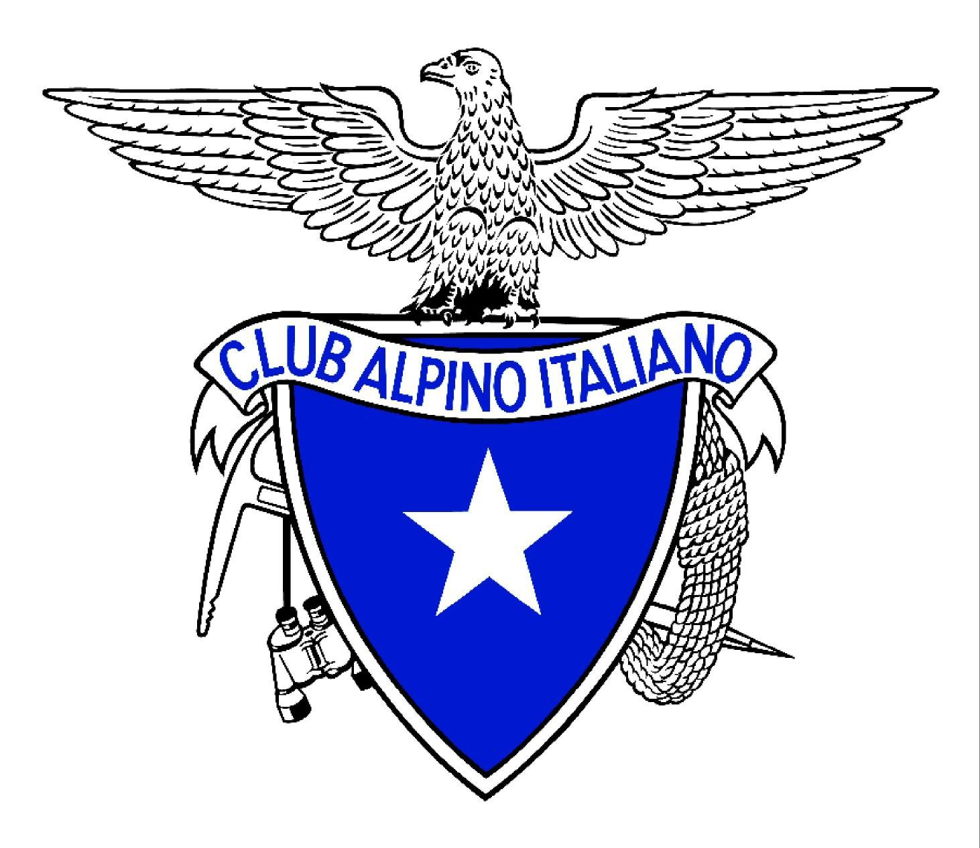 | CLUB ALPINO ITALIANO – GR del VENETO  “PROGETTO FORMAZIONE”  PER DIRIGENTI SEZIONALI CAI | 

Il progetto “FORMAZIONE” per dirigenti sezionali del Club Alpino Italiano costituisce un primo tentativo di fornire un adeguato servizio di formazione/informazione a quanti, all’interno delle sezioni venete, operano in posizione di responsabilità e necessitano, al di là delle conoscenze personali e professionali, di un’azione di orientamento per migliorare la sicurezza nella gestione delle responsabilità quotidiane.

Questo primo ciclo d’incontri è stato programmato con tre sessioni pomeridiane, della durata di quattro ore ciascuna, in tre diversi sabati del mese di maggio 2012. Qualora la richiesta di partecipazione superi, come si prevede, la disponibilità di posti offerti, l’attività potrà venir replicata nel prossimo autunno con i medesimi contenuti. In base poi alle opinioni ed alle esigenze manifestate dai partecipanti si potranno attivare negli anni successivi ulteriori approfondimenti tematici.

I destinatari di questo primo ciclo sono i presidenti, i consiglieri, i responsabili sezionali delle sezioni CAI del Veneto. Il ciclo d’incontri, che dovrebbe venir seguito interamente nelle tre sessioni proposte, offre una capienza massima di 40 posti; i limiti sono imposti da motivi logistici, organizzativi ed operativi. La possibilità di partecipazione è assicurata, previa richiesta scritta, ad un rappresentante per sezione, ma le iscrizioni eccedenti potranno venire esaudite nel successivo ciclo autunnale.

La sede del corso sarà indicativamente ubicata in una sezione CAI, che però verrà definita in seguito, sulla base alla provenienza degli iscritti. Il GR sosterrà le spese dei corsi, offerti come servizio alle sezioni; non sono quindi previsti costi a carico dei partecipanti, al di là delle singole spese di viaggio.

Per iscriversi al corso è necessario compilare la scheda di iscrizione e inviarla entro il 31 marzo 2012 alla Segreteria del GR Veneto a mezzo posta elettronica all’indirizzo segreteria@caiveneto.it. Successivamente sarà data conferma dell’iscrizione e sarà comunicata la sede del corso. Al termine del corso, a coloro che avranno seguito interamente le tre sessioni, verrà consegnato l’attestato di partecipazione.

PRIMA SESSIONE – GESTIRE LA SEZIONE
 | argomenti | relatori
1 -  sabato 5 maggio  ore 14,30 – 18,30 | - il ruolo dei responsabili della sezione  (aspetti sociali, burocratici e amministrativi) | Marta Mereu
1 -  sabato 5 maggio  ore 14,30 – 18,30 | 2- la struttura tecnica del CAI | Francesco Carrer
1 -  sabato 5 maggio  ore 14,30 – 18,30 | 3- i regolamenti e la struttura del CAI | Francesco Romussi
1 -  sabato 5 maggio  ore 14,30 – 18,30 | 4- gli adempimenti fiscali e l’impostazione del bilancio – la gestione del patrimonio | Umberto Andretta

SECONDA SESSIONE - RESPONSABILITA’ NELLA SEZIONE
RESPONSABILITA’ DELLA SEZIONE
 | argomenti | relatori
2 -  sabato 12 maggio  ore 14,30 – 18,30 | 1- la responsabilità civile e penale | Silvio Beorchia
2 -  sabato 12 maggio  ore 14,30 – 18,30 | 2- le polizze e le coperture assicurative del CAI | Francesco Romussi
2 -  sabato 12 maggio  ore 14,30 – 18,30 | 3- la gestione delle controversie interne | Silvio Beorchia
2 -  sabato 12 maggio  ore 14,30 – 18,30 | 4- l’organizzazione di attività didattiche e di accompagnamento | Giacomo Cesca

TERZA SESSIONE – COMUNICARE NELLA SEZIONE
COMUNICARE LA SEZIONE
 | argomenti | relatori
3 -  sabato 26 maggio  ore 14,30 – 18,30 | 1- capacità relazionali e leadership | Massimo Doglioni
3 -  sabato 26 maggio  ore 14,30 – 18,30 | 2- le sezioni e il territorio – rapporti con enti pubblici | Bruno Zannantonio
3 -  sabato 26 maggio  ore 14,30 – 18,30 | 3- la rete e il Social network - gestione del tesseramento | Fabio Vigo
3 -  sabato 26 maggio  ore 14,30 – 18,30 | 4- massa critica e immagine all’esterno | Cristiano Tedeschi

